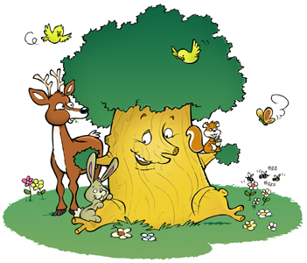

Je planifie ce que je dois faire pour bien
mémoriser une liste.
1

A quoi ça sert ?
Tu as souvent besoin de mémoriser des listes de choses à l'école et dans la vie. Si la liste est longue, ça peut être difficile de se souvenir de tout. Mais tu peux y arriver facilement en utilisant des techniques.

2

Comment faire ?
Je ne panique pas, je me détends.
Je regarde pour choisir quelle technique je vais utiliser pour apprendre ma liste.
Je prépare mon plan : je regarde ce que je dois faire pour utiliser cette technique.
J'applique la technique en suivant les étapes dans l'ordre.

3

Les 3 techniques pour mémoriser une liste
La technique des paires
Je compte le nombre de choses dans ma liste. Je prends autant de feuilles que la moitié de ce nombre.
Je plie chaque feuille en deux. J'écris ou je dessine une chose de la liste sur chaque moitié de feuille.
J'observe chaque feuille en essayant d'inventer une histoire avec les deux choses qu'il y a sur la feuille.
Je replie les feuilles. Je regarde un seul côté et j'essaye de me rappeler ce qu'il y a sur l'autre côté.
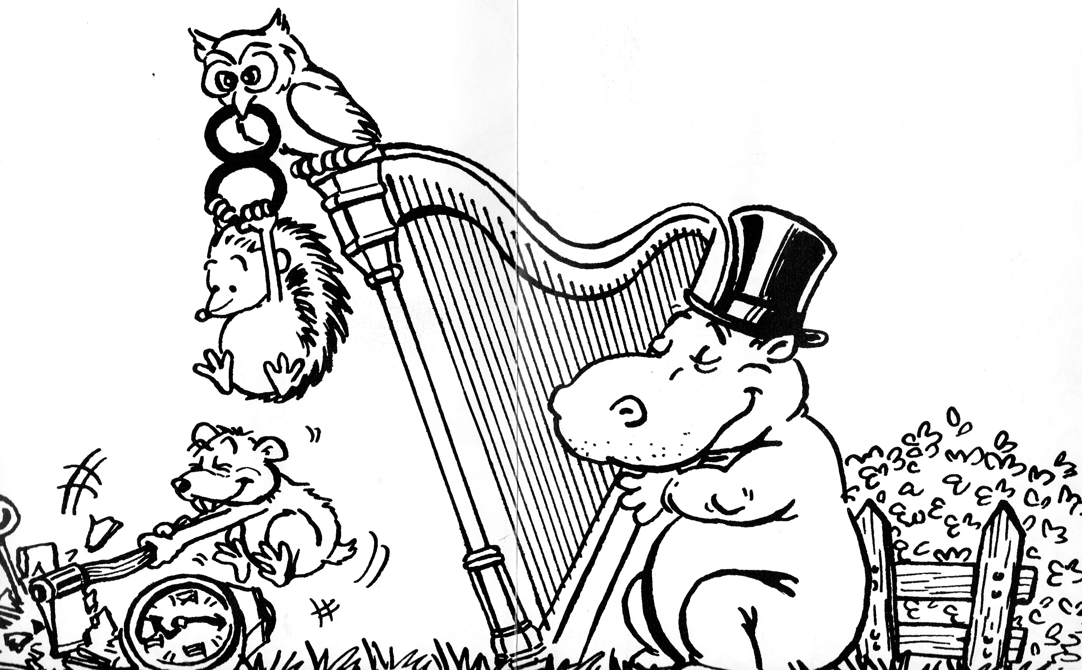
La technique du dessin empilé
Je prend une feuille et je fais un dessin avec toutes les choses de ma liste. Le dessin doit mettre ensemble toutes les choses de la liste pour faire des liens entre les choses.
Je regarde bien mon dessin en me racontant les liens que j'ai imaginés.
Je cache le dessin et j'essaye de me rappeler de tout en utilisant ce que j'ai imaginé.
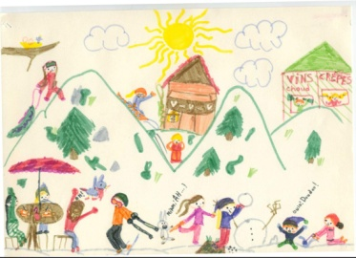
La technique de l'histoire
J'imagine une histoire en utilisant toutes les choses de ma liste.
Je me répète plusieurs fois mon histoire, je peux la dessiner pour m'aider.
J'essaye de dire toutes les choses de la liste en me racontant mon histoire dans ma tête.

